W6v SCHNEEFANGGITTERHALTERUNG KPL NATURROT

Jacobi Dachziegel

Eigenschaften

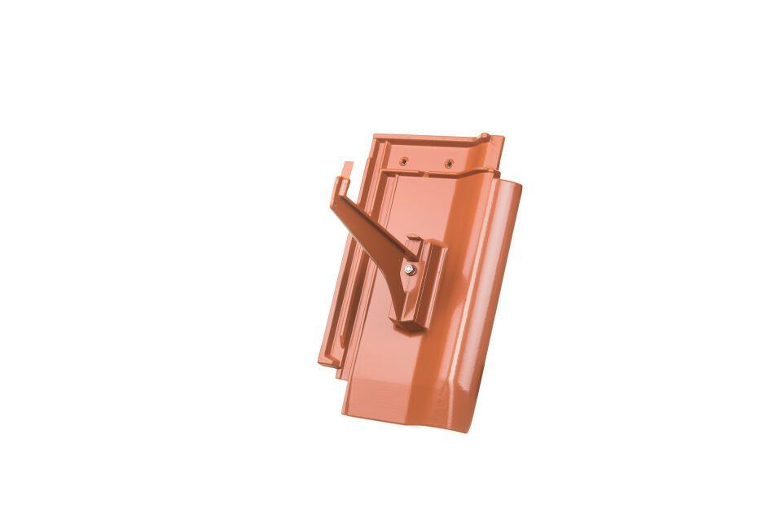

GTIN:

4250044824087

HAN:

76200501

Art Dachziegel

Flachdachziegel

Art Formziegel

Schneefangpfanne

Farbton

natur, rot

Oberfläche

pulverbeschichtet

Werkstoff

Aluminium

Breite (mm)

200,00

Länge (mm)

1.500,00

Verpackung Teilgebindeeinheit

Karton

Regeldachneigung in °

≥ 22

Verpackung in Stück pro Kleinpäckchen/Schlauch

50

Deckbreite (cm)

21.7

Decklänge (cm)

33.3 - 36.2